4.6 Site-to-Site VPN

Site-to-Site VPN
Представьте ситуацию: вы владелец трёх офисов в разных городах России.
Каждый офис настроен по всем правилам, и в них есть доступ к интернету. Вы работаете в главном офисе. А дополнительные офисы поддерживают ваши коллеги. Итог: для поддержания стабильной работы сети вам нужно минимум три специалиста.
Задача Site-to-Site VPN — создать единую иерархическую сеть внутри ваших филиалов. Таким образом, получится следующая структура.
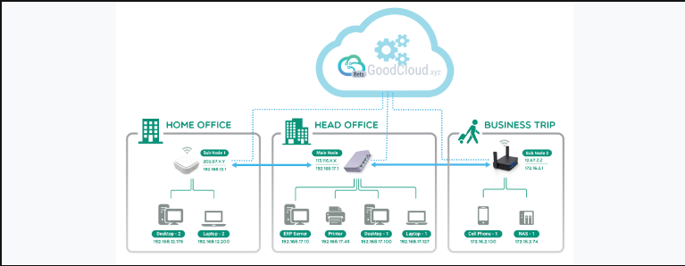На картинке выше изображена ситуация, когда в одну частную сеть объединили два стационарных офиса и внешний передвижной. У всех разные белые IP-адреса, то есть они соединены с помощью интернета. Но они считаются одной частной системой благодаря сквозному туннелю VPN между точками.
Эта технология решает несколько проблем и обеспечивает безопасное соединение, упрощённую сетевую структуру и контроль доступа.
- Безопасное соединение
Весь трафик, проходящий через VPN типа «сеть — сеть», шифруется. Значит, данные организации защищены от прослушивания и внешних изменений.
- Упрощённая сетевая архитектура
Многие организации и предприятия используют внутренние IP-адреса для устройств в локальных сетях. Чтобы получить доступ к этим IP-адресам, их нужно преобразовать во внешние IP-адреса, к которым можно подключиться через интернет. При работе с VPN типа «сеть — сеть» трафик, передаваемый из одной локальной сети в другую, остаётся внутренним, то есть сайты используют внутренние адреса для работы с ресурсами друг друга.
- Контроль доступа
Пользователи Site-2-Site — внутренние пользователи. При этом легко заблокировать доступ к ресурсам для любого трафика, не исходящего из сети или входящего через VPN-туннель.
После описания выше можно подумать, что VPN типа «сеть — сеть» и VPN с удалённым доступом — это одно и то же. Они похожи, но используются для совершенно разных задач.
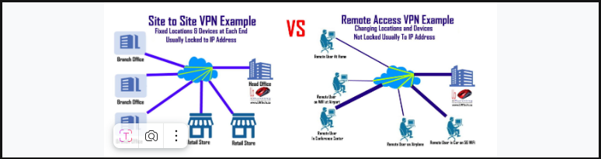
- Служба Site-to-Site VPN — постоянное соединение, предназначенное для работы в качестве канала шифрования между офисами (сайтами). Обычно оно настраивается с помощью сетевого соединения IPsec между сетевым оборудованием.
- VPN с удалённым доступом — это временное соединение между пользователями и другими сетями (например, штаб-квартирой компании). Обычно пользователи получают доступ к приложению центра обработки данных. Это соединение может использовать как IPsec, так и SSL VPN для настройки и соединения между конечной точкой пользователя и VPN-шлюзом.
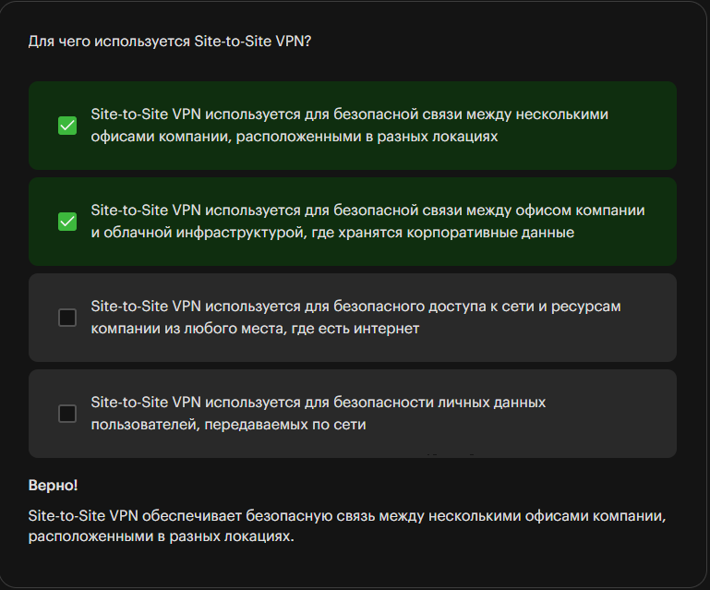

Как провайдер поставляет VPN
Вы изучили разные типы VPN. Теперь давайте узнаем, как провайдеры поставляют услугу VPN.
Помимо прочих услуг, провайдер также предоставляет L2 и L3 VPN — довольно абстрактное обозначение обеих технологий.
У технологии VPN есть классификация.
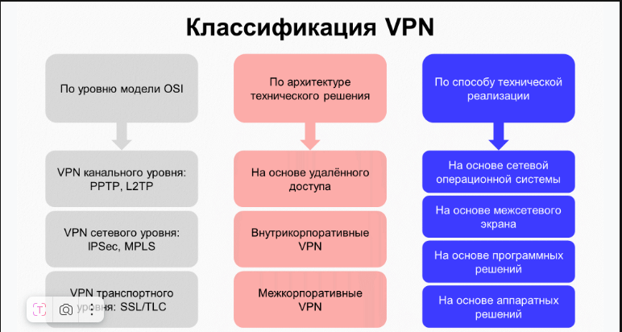Классификация строится на протоколах, о которых мы поговорим позднее. А провайдер — компания, работающая с IP-адресами. Значит, они работают на третьем уровне модели OSI (на сетевом). Однако на рынке продаются две разные услуги — VPN L2 и VPN L3.
Разберём принцип работы каждого из этих типов VPN подробнее.
- L2 VPN работает как коммутатор без доступа к IP-адресам со стороны клиента. Другими словами, два офиса подключены к одному провайдеру. Провайдер проводит через себя туннель, и устройства в офисах подключаются по MAC-адресам.
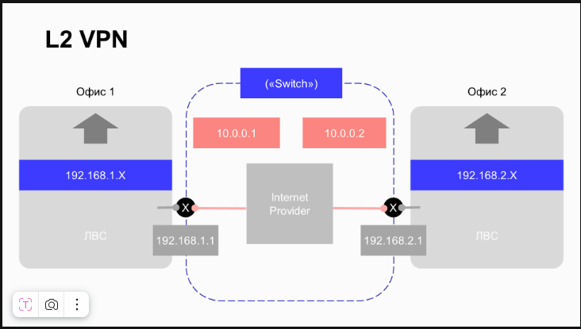
- L3 VPN работает как маршрутизатор. На этом уровне можно настраивать любые данные.
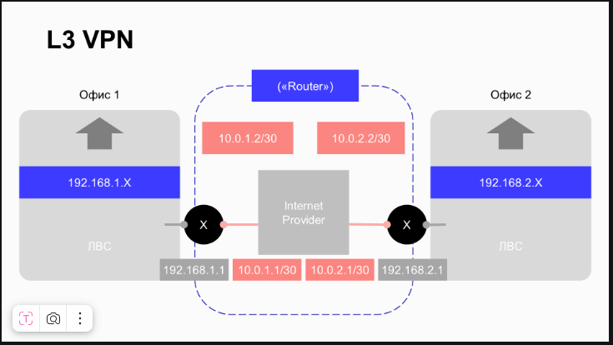
В реальности оба уровня сетевой модели — L2 и L3 — работают вместе, каждый отвечает за свою задачу. Противопоставляя их в рекламе, провайдеры просто используют маркетинговый приём. Подробнее об этом можно почитать в статье «Каналы связи L2 и L3 VPN — Отличия физических и виртуальных каналов разного уровня».

Вывод
Сегодня вы изучили тип VPN «сеть — сеть» и разобрались, как компании-провайдеры поставляют услуги клиентам. Кроме того, вы рассмотрели классификацию VPN.
В следующих материалах мы подробнее поговорим о протоколах VPN-соединений.

